上海交通大学电气工程学科办学115周年纪念活动
参会回执

姓 名 |  | 身份证号  （仅用于入校报备）
毕业年份  与班级号 |  | 毕业专业
工作单位 |  | 职务/职称
手 机 |  | 微 信
随行人员  姓 名 |  | 随行人员身份证号（仅用于入校报备）
是否参加电气系组织的用餐 | □ 4.29午餐 □ 4.29晚餐 □ 自行安排用餐
是否需要电气系代订住宿 | □ 4.28 □ 4.29 □ 自行安排住宿
说 明：
- 本次大会为期一天（4月29日），外省市嘉宾请于4月28日抵达上海，上海市嘉宾请于4月29日8:50之前到上海交通大学闵行校区活动现场后根据指示牌进入会场。
- 请于2023年4月21日前将回执返回给电气工程系公共邮箱：ee_department@sjtu.edu.cn，也可通过扫描二维码或点击网址填写回执：https://www.wjx.cn/vm/QOBOXHA.aspx#
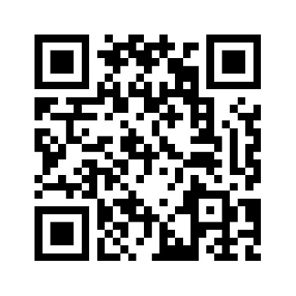
如果您有任何问题，请联系大会专属联系人：
司老师18301962340，侯老师15399473450。

